Предмет: Појашњење – јавна набавка број 59/14, чији је предмет набавка услуге чишћења објеката, граничних прелаза и испостава Царинарнице Шабац

Захтев за појашњење :

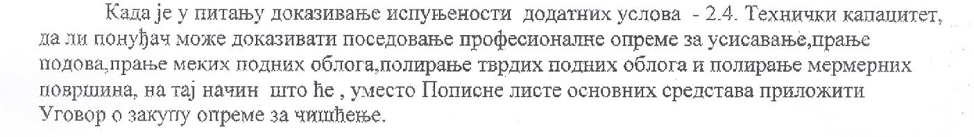
О д г о в о р

Не може се доставити у понуди Уговор о закупу опреме за чишћење већ Пописна листа основних средстава како је тражено конкурсном документацијом Наручиоца.

